АДМИНИСТРАЦИЯ
МУНИЦИПАЛЬНОГО ОБРАЗОВАНИЯ
БЕЛЯЕВСКИЙ СЕЛЬСОВЕТ
БЕЛЯЕВСКОГО РАЙОНА ОРЕНБУРГСКОЙ ОБЛАСТИ
ПОСТАНОВЛЕНИЕ

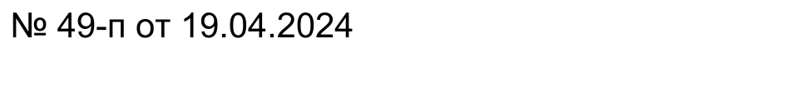

Об утверждении комиссии по осмотру зданий,
сооружений на предмет технического состояния и надлежащего технического обслуживания в соответствии с требованиями
технических регламентов

В соответствии с частью 3 статьи 8, частью 11 статьи 55.24 Градостроительного кодекса Российской Федерации, Федеральным законом от 6 октября 2003 года N 131-ФЗ "Об общих принципах организации местного самоуправления в Российской Федерации", Уставом муниципального образования Беляевский сельсовет:
1.Утвердить состав комиссии по осмотру зданий, сооружений на предмет их технического состояния и надлежащего технического обслуживания в соответствии с требованиями технических регламентов (согласно приложению).
2. Постановление вступает в силу после официального опубликования.
3. Контроль за исполнением настоящего постановления оставляю за собой.

Глава муниципального образования | М.Х.Елешев

Разослано: администрации района, прокурору, в дело.

Приложение
к постановлению администрации
от 19.04.2024 № 49-п
СОСТАВ
комиссии по осмотру зданий, сооружений на предмет технического состояния и надлежащего технического обслуживания в соответствии с требованиями технических регламентов

Председатель комиссии:
Елешев М.Х. - глава муниципального образования Беляевский сельсовет Беляевского района Оренбургской области

Заместитель председателя комиссии:
Ермолов П.Г. – специалист 1 категории администрации муниципального образования Беляевский сельсовет Беляевского района Оренбургской области;

Секретарь комиссии:
Ахметзянова Г.С. – специалист 1 категории администрации муниципального образования Беляевский сельсовет Беляевского района Оренбургской области;

Члены комиссии:
Липский А.М. - главный архитектор муниципального образования Беляевский район Оренбургской области (по согласованию);

Оноприенко Д.И. - главный специалист-строитель муниципального образования Беляевский район Оренбургской области (по согласованию);

Тукушева А.И. – заведующая МБДОУ «Детский сад № 1», депутат Совета депутатов МО Беляевский сельсовет (по согласованию).

